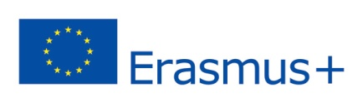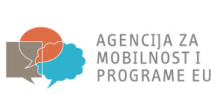
ODOBREN ERASMUS + KA2 PROJEKT
Temeljem Odluke o dodjeli financijske potpore Agencije koordinatora našeg
projekta za projektne prijedloge u okviru Poziva na dostavu projektnih prijedloga za 2015. g. za program Erasmus+ - Ključna aktivnost 2 za područje općeg obrazovanja, Agencija za mobilnost i programe EU u Republici Hrvatskoj obavijestila nas je da je naš
projektni prijedlog pod nazivom Euse your brain-Challenge your talent for science prihvaćen.
To je prvi projekt strateškog partnerstva među školama odobren Obrtničkoj školi. Partneri su nam škola iz Njemačke Wolfgang Borchert Gesamtschule, koja je ujedno i koordinator, škola iz Nizozemske Insula College Locatie Halmaheiraplein, škola iz Španjolske AOIZ 1 S.C. (LICEO MONJARDIN), i škola Kildegaardskolen iz Danske.

Cilj projekta je poboljšanje kompetencija naših učenika u opće obrazovnim predmetima, a prvenstveno u području stranog jezika i STEM predmeta. Projektom će se promovirati i struke zastupljene u našoj školi te će se njihovi strukovni sadržaji uklopiti u realizaciju ovog projekta (osobito optika i fotografija). Jedan od bitnih ciljeva je i promoviranje poduzetništva u obrazovanju i među mladima u školi i lokalnoj zajednici.
Trajanje projekta je dvije godine (od 1.9. 2015. do 1.9.2017. )
Projekt je financiran od EU, a u Republici Hrvatskoj provodi ga Agencija za mobilnost i programe Europske unije (AMPEU).

Koordinatorica projekta:
Miranda Barac,prof.

